Ford.

Henry levde mellan 1863 och 1947. Han kom till jorden 30 juli, 1863 och dog 7 april, 1947. Henry Ford föddes i Dearborn som ligger nära Detroit i USA. Hans pappa William kommer från Irland, och när Henry föddes hade William en liten farm. Man vet inte så mycket om hans mamma, man vet i alla fall att hon är av tysk härkomst. Den lille, unge Henry hade ingen lust över huvudtaget att arbeta hemma på gården. Han tyckte att arbetade för mycket för det stora förhållandet till själva resultatet. När han var sjutton år blev han istället lärling på en mekanisk verkstad och lite senare hos Drycock Engine Works i Detroit.

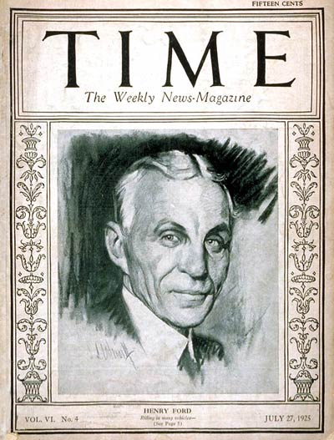
Han hade en tanke, och det var att börja tillverka klockor, men blev 1882 (nitton år gammal) representant för Westinghouse Company i Shenectady. Hans arbete där var att reparera ångköksmobiler, som mest användes i lantbruket. 1885 fick man på en verkstad i Detroit in en skadad Ottogasmotor, som ingen kunde reparera. Montören (Henry) från Westinghouse kallades, och Henry lyckades få igång motorn.
Det var hans första kontakt med gasmotorn. Han blev fascinerad av den och började på fritiden bygga sig en modellmotor enligt samma principer. Det dröjd något, innan själva motorn var färdig, eftersom kärleken kom emellan. Vid tjugofem års ålder (1888) gifte sig Henry Ford med farmardottern Clara Bryant från Greenfield, (inte långt ifrån hans fars gård). De fick sonen Edsel 1893. William Ford, (som ogillade sonens väldigt duktiga tekniska ambitioner) erbjöd paret ett större skogsområde under förutsättning att Henry lämnade sina maskiner och återvände hem.
Det gick knappast att försörja sig och sin fru på lönen från Westinghouse, han accepterade pappans erbjudande och åkte hem för att avvärja skog. Han fällde sina egna träd, byggde sig en liten ånglokomobil och sågade träden till bräder. Av de första bräderna byggde han sitt eget hus. Efter två år var alla träd fällda. Han stod där med tomma händer och antog väldigt tacksamt ett erbjudande att bli maskinist vid ett elektricitetsverk i Detroit. Hans månadslön då var 45 dollar.
QUADRICYKELN.
Efter de olika anställningar började han 1892 konstruera en bensinmotordriven cykelbil eller hästlös vagn som man sa på den tiden. De första i alla fall säkert noterade provturerna utfördes 4 juni, 1896 på Detroits Bagley Avenue.
Den tvåcylindriga, karosslösa bilen med cykelhjul, och en motor på fyra hästkrafter kom upp i 30 km/h. Kraften från motorn överfördes via remmar till en mellanaxel och från denna med kedja till bakhjulet. Vagnen var tvåsitsig och hade två utväxlingar, en för tio och en för 20 mil per timme. Växlingen skedde genom förskjutning av drivremmar med hjälp av en spak. Motorn hade ursprungligen luftkylning, med andra ord nästan ingen kylning alls. Ford upptäckte det med, att motorn efter en till två timmar blev överhet, han byggde därför en vattenbehållare, runt cylindern och förband denna behållare genom ett rör med en tank bakpå vagnen.
Denna vagn sålde Ford 1896 för 200 dollar (vilket var väldigt mycket pengar) till Charles Aunley från Detroit. Många år senare köper han tillbaka vagnen, som nu står i Fords museum i Detroit INGENJÖR Under denna tid hade han avancerat till ingenjör och lönen höjd till 125 dollar per månad, innan hade han 45 dollar. Man tycker väl att han borde ha varit nöjd? Trots det lämnade han sin anställning på elektricitetsverket i Detroit i augusti för att ägna sig helt åt sitt automobilbygge.
Automobil är vad man i dag kallar BIL. Med hjälp utav borgmästaren i Detroit och några av dennes vänner och bland annat bröderna J.F och H.E grundade de företaget: Detroit Automobile Company. Henry hade lyckats samla ihop 5000 dollar, med det han köpte en sjätte del av aktierna i företaget. Annars var han ändå "bara" en ingenjör med en lön på 100 dollar per månad och hade inte så mycket att säga till om - vilket man skulle kunna ha trott. Fram till 1901 hade bolaget tillverkat nitton automobiler, och sedan ombildades det. För ett ganska lågt pris tog en underleverantör, verktygsfabriken Leland and Faulconer. Leland själv ersatte Henry Ford med en mr Brush och ombildade företaget till Cadillac vilket fortfarande finns än dag, och är framgångsrikt.
LÖPANDE BANDET.
Bilen uppfanns ju för mer än 100 år sedan. De första bilarna kallades "hästlösa" vagnarna, de var långsamma och obekväma och svåra att köra. Men det förbättrades med åren på många olika sätt. Man säger att motoråldern började på allvar när H. började använda det löpande bandet. Nyckel till Henrys stora framgångar var införandet av det löpande bandet 1908. Henrys framgångar vid löpande bandet bidrog till att sprida massproduktionens (löpande bandet) idé till andra industriella områden. Från början tillverkade man bilar en och en. Henry Ford ville bygga billiga bilar så att alla familjer skulle ha råd med en! Det var först då bilen blev tillräckligt billig för att kunna konkurrera med hästar.
UPPFANNS.
Anledningen till att han började använda det löpandebandet var att år 1913 hade produktionen av T-Fordar tredubblats, och det var nästan omöjligt att anställa så många som det behövdes. Han löste det genom att han provade att med hjälp av ett vindspel (hiss) och en lina dra chassit långsamt genom verkstaden, På vägen var mekaniker utplacerade och var och en hade sin bestämda uppgift. En monterade hjulen, två andra monterade in motorn och bromsarna och så vidare. Med andra ord på det här sättet sattes många bilar ihop samtidigt!!! Men egentligen vet det inte just HAN som uppfann det löpande bandet, för först kom det inom slakteriindustrin i Chicago på 1860-talet, men det var Henry Ford som gjorde det känt vid just FORD MOTOR COMPANY.
Han förfinade det och gjorde det bättre. På det sättet kunde han bygga bilar mycket billigare än alla andra. I motsats till sina konkurrenter sålde han bara en modell, T-forden som tillkom år 1908.
STANNADE ALDRIG.
I Fords fabrik i Highland Park i Detroit stannade aldrig det löpande bandet. Arbetet vid det löpande bandet var enformigt men gav stora vinster för Ford. Men inte för arbetarna. Med det så hade han svårt att behålla sina anställda. 1914 höjde han lönen över en natt för sina 14000 anställda till den dubbla genomsnittliga industriarbetarens, sänkte arbetstiden från nio till åtta timmar (48 timmar i veckan), införde treskift och även minimilön på fem dollar.
Med andra ord fortsatte det löpande bandet att rulla, utan att stanna dygnet runt. Det fanns inte bara fördelar med de här åtgärderna. Det skadade arbetarna också. Det var tungt, och eftersom arbetet var enformigt så blev det ju skador på kroppen i stället, en del kunde slita ut ryggarna för dom fick böja sig mycket under dagen. Dessa stora åtgärder väckte stor uppmärksamhet och gav för en kort tid Henry ett världsrykte som humanitär (mänsklig) arbetsgivare man kunde se upp till. Men han var en person som ville ha en väldig kontroll över sina arbetare.
Han kontrollerade arbetarnas privatliv och var en väldigt stark motståndare till fackföreningar. Han anlitade bland annat angivare (en som anmälde om någon arbetare gjorde något som Henry inte gillade) och företagspolis för att motverka arbetarnas organisationssträvanden. Alltså hur dom ville ha det på arbetet. Men sånt ville inte Ford höra talas om. Det skulle vara så som han ville. Arbetet Det tog 1 ½ timme att sätta ihop en bil. Var 40: e sekund rullade en nu T-ford ut från fabriken.
Det gick väldigt snabbt, för det fanns många anställda som gjorde samma saker fast vid olika "band". Henry kom senare på att tillverkningen skulle gå snabbare om hans arbetare utförde ett litet arbetsmoment var om och om igen. Därför fick varje arbetare specialisera sig på en uppgift ex måla karosser hela dagen. Arbetare satte fast delar på bilkarossen (plåten på bilen) som sedan sattes fast på chassit (motorn, hjulen). Ungefär så kunde det gå till när en bil sattes ihop.
T-FORDEN BILEN SOM SATTE VÄRLDEN PÅ HJUL.
På några få år hade Ford fördubblat antalet bilar i USA. Fords fabriker i England, Tyskland och Australien tillverkade också "Fordloppor" som man också kallade den. Den fösta Fordbilen kom till Göteborgs hamn 1904. I slutet av 1913 hade Ford Motor Company producerat halva av alla dom bilar som fanns i USA. När T-modellen slutade tillverkas 1927 hade Ford Motor Company tillverkat drygt 15 miljoner T-Fordar. Den tillverkades alltså i 19 år! År 1914 funderade Ford ut ännu ett sätt att hålla priserna nere.
Han sa: Ni får välja vilken färg ni vill bara ni väljer svart, till sina köpare! Under en lång tid var alla T-Fordar svarta. T-modellen var lätt att känna igen, fanns bara några få olika karossmodeller som inte förändrades så mycket från oktober 1908 till maj1927. Det var både till fördel och nackdel för Ford. Forden blev billigare och billigare och förblev därför populär med den långsamma motorn. Det gjorde att konkurrenter överträffade den i bekvämlighet och hastighet År 1909 kostade T-forden 850 dollar, men sju år senare var den nere i 260 dollar. Men alla ville ha lite extra utrustning så bilen gick ändå ca 400 dollar. Forden hade en fyrcylindrig motor (cylinder sitter ovanpå motorblocket).
Bilen hade en maxhastighet på 64 kilometer i timmen. Den hade en växellåda med bara två växlar. Föraren växlade från den låga till den höga växeln genom att trycka på en pedal. Det var enklare än att växla för hand. Föraren reglerade hastigheten med hjälp av en spak på ratten. Ford Motor Company grundades i juni 1903 av Henry Ford. Han var verkställande Direktör (VD) för företaget från 1906- 1919. Sedan tog hans son Edsel över, men han dog hastigt 1943, och Henry gick tillbaka igen som chef trots att han hade haft två strokes (hjärnblödning), han var chef igen till1945.
1945 efter andra världskrigets slut tog hans äldsta sonson över, Henry Ford ll. Han ledde företaget ända till 1987. Firman var en av 88 biltillverkare i USA och en av dom få som i början gick med vinst. Fram till 1908 hade åtta modeller kommit ut på marknaden. Det året presenterades modell T, den bilen fick en omedelbar framgång och dominerade bilförsäljningen i USA under 18 år. Sammanlagt tillverkades 16,5 miljoner T-Fordar. Bara Wolksvagen har tillverkat fler av samma modell. Vid mitten av 1920-talet började efterfrågan vända sig mot andra biltyper av andra märken som hade årsmodeller och olika utseenden. Det var helt emot Henrys principer.
Sonen Edsel Ford ville genomföra det, och när tillverkningen av T-forden lades ner introducerades en helt ny modell 1928 - modell A. 1917 började Ford tillverka traktorer. Ford Motor Company som i Dearborn Michigan tillverkar modellerna: Ford, Lincoln, och Mercury. Dom tillverkar även Jaguar. Men dom tillverkar även jordbruksmaskiner, militär utrustning mm. Koncernen äger dotterfabriker i England och Tyskland och är ett av världens största företag. 1991 hade koncernen 333 000 anställda i 26 länder, varav 157 000 i USA. Ford Motor Company är etablerat i Sverige sedan 1924. Och omsätter här 1,9 miljarder kronor.
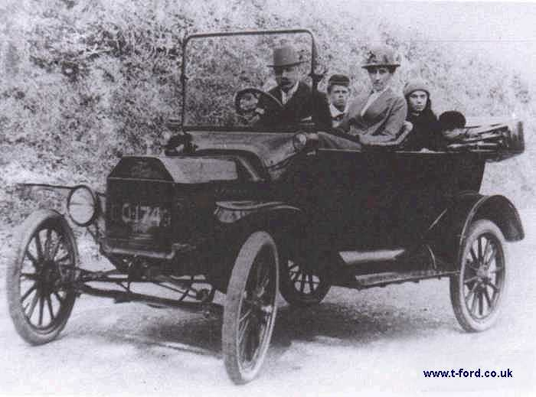
HENRY FORD MUSEUM.
Henry Ford lät själv uppföra Henry Ford museum & Greenfield Village vilket är USA: s största inom/utomhus museum. Det kom till för han ville hylla hans uppväxt miljö Där kan man få unika undervisande erfarenheter. Museumet har över en miljon besökare per år. Avsikten är att inspirera människor till att lära sig från Amerikas traditioner av påhittighet med bidrag till en bättre framtid. Här blir man inspirerad av de 60 000 km2 nyheter av generationer av Amerika
FORD FOUNDATION.
Henry hade ett intresse för samhälls och kulturella frågor, det märkte man när han upprättandet i Ford Foundation 1936 och i böcker som självbiografin Mitt liv och mitt arbetet (1922) som är den mest kända, men han har även skrivit debattboken framåt (1930). Syftet var med penningbidrag till särskilda människor, instutioner, och föreningar bl. a stöda utbildning, forskning och internationellt samarbete. Tusentals studiestipendier, forskningsanslag och stöd till universitet, bland annat i u-länder har det utdelats.

